РОССИЙСКАЯ ФЕДЕРАЦИЯ  РЕГИОНАЛЬНАЯ  ОБЩЕСТВЕННАЯ ОРГАНИЗАЦИЯ  «ЗАБАЙКАЛЬСКОЕ  ПЕДАГОГИЧЕСКОЕ ОБЩЕСТВО»  Забайкальский край.  Фрунзе ул., д.1, Чита г., 672007  тел.: 8 (30-22) 41-37-05 –доб.111,  факс: 41-54-29  Е-таil: rozpo@mail.ru  № 4  «24» февраля 2026 г. | Специалистам,  курирующим вопросы  психолого-педагогического и  социального сопровождения  образовательных организаций,  методистам-психологам,  педагогам-психологам  образовательных организаций

Информационное письмо
о проведении IV регионального фестиваля арт-терапевтических практик «Фантазии души»

В соответствии с планом деятельности Региональной общественной организации «Забайкальское педагогическое общество», Ассоциации педагогов-психологов образования Забайкальского края и Регионального представительства Арт-терапевтической ассоциации в Забайкальском крае проводится IV региональный фестиваль арт-терапевтических практик «Фантазии души».
Это мероприятие проводится в рамках работы 28-ой международной научно-практической конференции «АРТ-ТЕРАПИЯ СЕГОДНЯ: АРТ-ТЕРАПИЯ В ОБРАЗОВАНИИ, МЕДИЦИНЕ, СОЦИАЛЬНОЙ СФЕРЕ». Конференция является многолетней доброй традицией, одним из ключевых научно-практических мероприятий в области арт-терапии нашей страны. Проводится 17 мая 2026 года в формате онлайн в Москве, Санкт-Петербурге и многих других городах страны, где имеются региональные отделения Ассоциации.
Цель проведения: развитие арт-терапевтической практики на территории Забайкальского края, популяризация возможностей арт-терапии в качестве эффективного инструмента психологической помощи.
Программа фестиваля предусматривает освещение методологических и методических вопросов, презентация арт-терапевтических практик. Просим участников фестиваля при себе иметь материалы для участия в мастер-классах.
Приглашаем выступить с докладом или провести мастер-класс на фестивале. Для участия в качестве спикера фестиваля арт-терапевтических практик необходимо оформить заявку (Приложение 1) и отправить на email: plyaskina@mail.ru . Планируется издание сборника материалов фестиваля. Материалы оформляются в соответствии с требованиями (Приложение 1).
Дата проведения:17 мая 2026 года.
Время проведения:10.00 – 17.00
Фестиваль проводится в очном формате. Участники фестиваля получат сертификат участия.
Адрес проведения: г. Чита, конкретное место проведения будет указано позже.
Для участия необходимо зарегистрироваться – ссылка будет размещена позже.

Вступить в группу Фестиваль арт-практик можно по ссылке https://t.me/+rx0kERckN3UyNmJi

Председатель РОО ЗабПО,канд. социол. наук 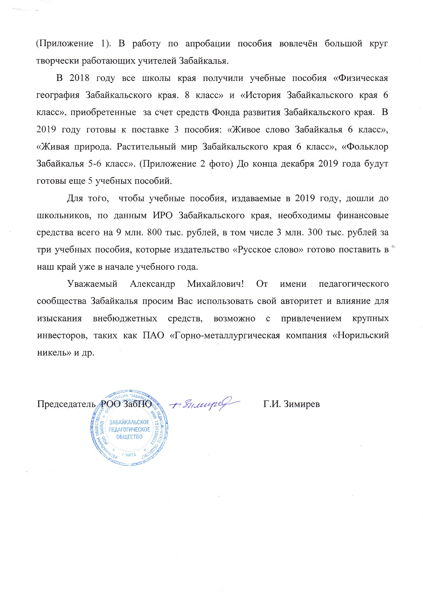/ Г.И. Зимирев/

Исп: Портнова Людмила Константиновна, тел.: 8-914-456-7514;
Пляскина Елена Прокопьевна, тел.: 8-914-126-61-27

Приложение 1
Заявка на участие во IV региональном фестивале арт-терапевтических практик «Фантазии души»

ФИО полностью
Тема мастер-класса
Должность и место работы
Моб.телефон
Эл.почта

Требования к оформлению материалов арт-терапевтической практики
Формат описания: документ MicrosoftWord, шрифт TimesNewRoman, размер шрифта – 14, одинарный междустрочный интервал, отступ – 1,25 см, поля – 2 см. Объем не более 10 страниц.

Описание арт-терапевтической практики должно содержать следующие компоненты:
- Название арт-терапевтической практики.
- Инициалы и фамилия автора, место работы.
- Выделите направление, в котором Вы планируете провести арт-терапевтическую практику:
- Рисунок и живопись.
- Фототерапия.
- Работа с шерстью.
- Скульптуротерапия.
- Танцевально-двигательная терапия.
- Терапевтическое рукоделие.
- Метафорические карты и арт-карты.
- Мульт- иконотерапия.
- Игровая терапия.
- Иное.
- Актуальность, обоснование, методология.
- Цель, задачи.
- Диагностические процедуры.
- Организационные условия проведения арт-терапевтической практики.
- Описание арт-терапевтической практики.
- Описание результатов использования арт-терапевтической практики.
- Литература (приводится в алфавитном порядке. Список литературы должен быть оформлен в соответствии с ГОСТ Р 7.0.100-2018 и содержать в порядке упоминания только работы, на которые есть ссылки в тексте. Ссылки на интернет-документы должны содержать фамилию и инициалы автора (при наличии), заголовок публикации, адрес, дату обращения).

